Лабораторная работа №1

Задание логических функций. Построение таблицы истинности для формул логики высказываний.

Вариант 1

1. Цель работы:
   1. Закрепить порядок выполнения логических операций
   2. Научиться строить таблицу истинности для формулы логики высказываний
   3. Научиться проверять правильность рассуждений, используя логику высказываний
2. Оборудование: Excel, ПК
3. Ход работы

1. Построить таблицу истинности для формулы

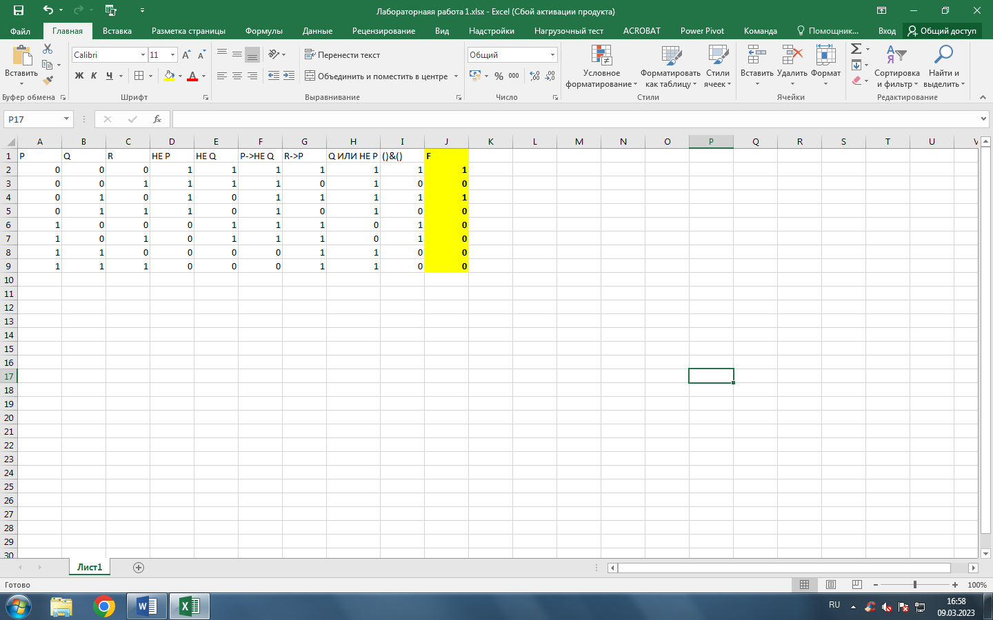

2. Построить таблицу истинности для формулы

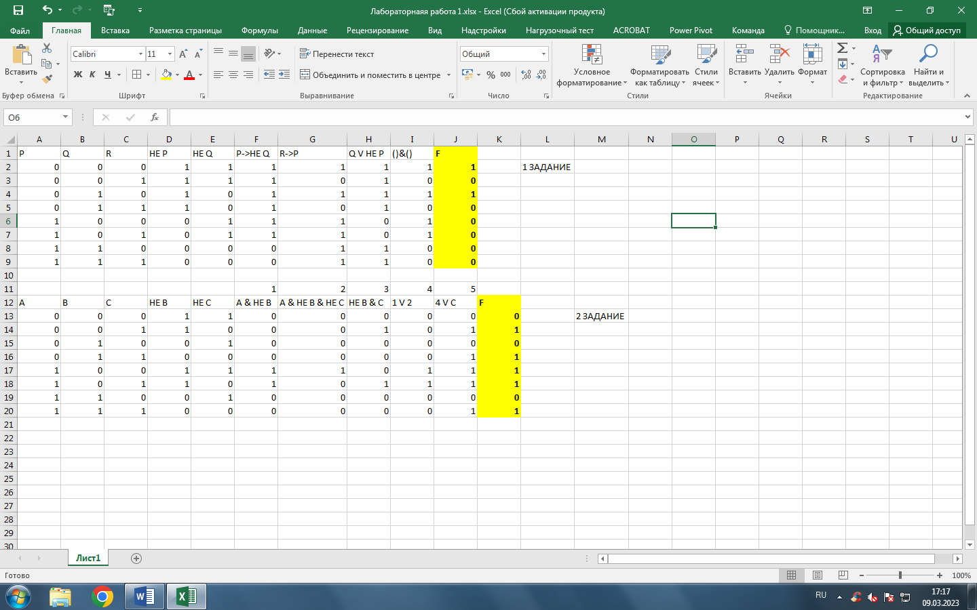

3. Записать формулу и построить для нее таблицу истинности

A – 80 делится на 2

B – 80 делится на 3

С – 80 делится на 6

F = (A & ¬B) -> ¬C

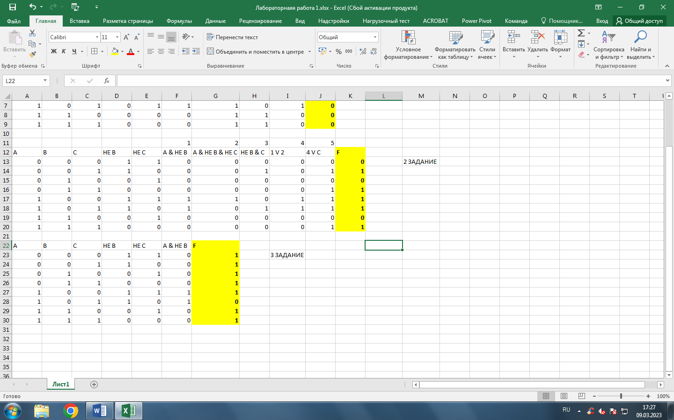

4. Построить таблицу истинности для формулы

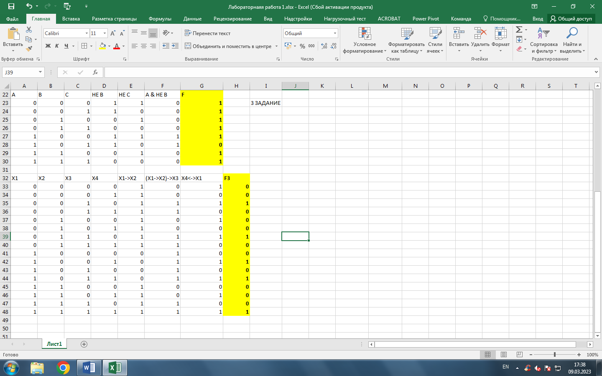

5. Проверить правильность рассуждений

А – у нее свидание

B – у нее хорошее настроение

C – она идет в парикмахерскую

F = ((A -> (B & C)) & (B & ¬C)) -> ¬A

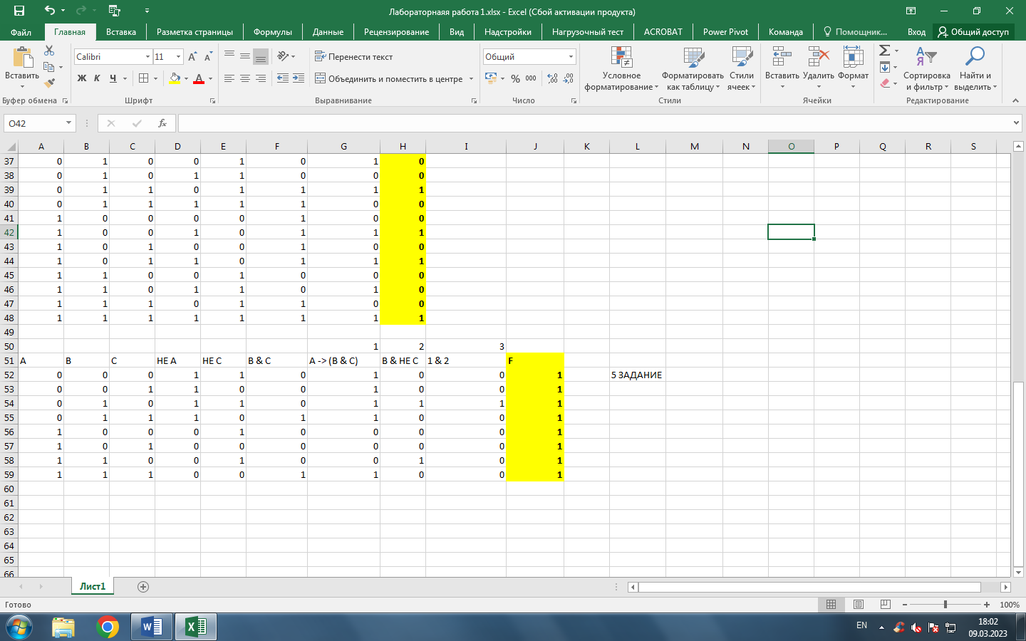

Функция тожественно истинная, следовательно, рассуждения верны

6. Определить вид формулы

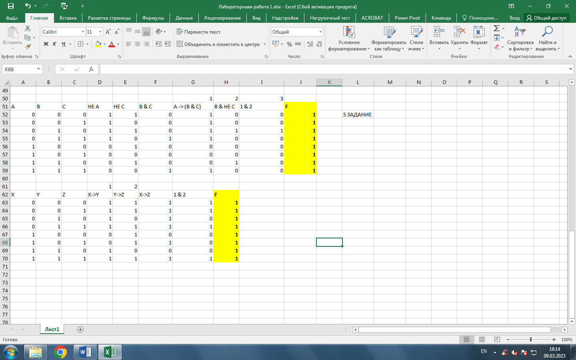

Формула тождественно истинная

7. Решить логическую задачу

Фамилии не соответствуют цветам, следовательно, у Белова не белые волосы, у Чернова не черные, у Рыжова не рыжие

Белов отвечал черноволосому, значит он не черноволосый.

Белов и Чернов не черноволосые, значит художник Рыжов **черноволосый**

8. Решить уравнение

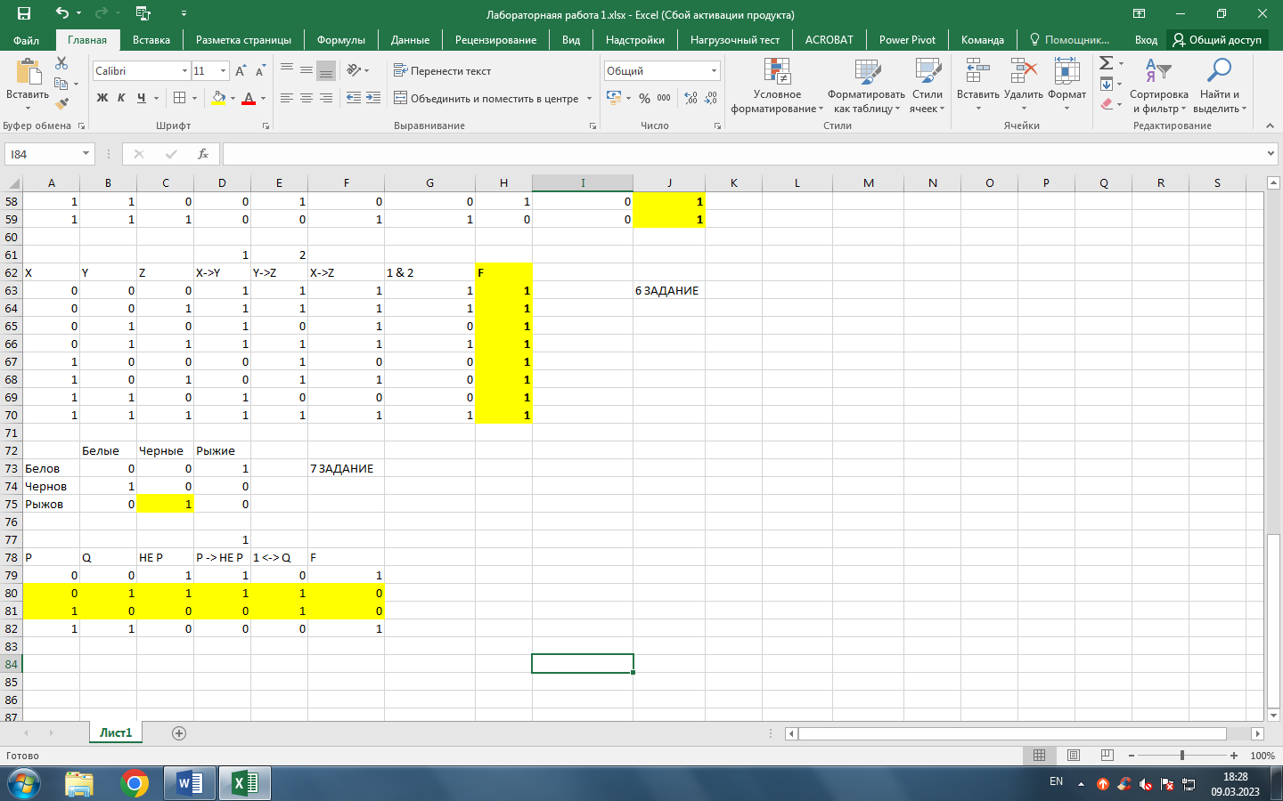

Ответы: 1) P=0, Q=1; 2) P=1, Q=0

1. Вывод

В ходе выполнения лабораторной работы я закрепил порядок выполнения логических операций, научился строить таблицы истинности для формул логики высказываний и научился проверять правильность рассуждений, используя логику высказываний.